Музей Почты России объявляет акцию «Мой экспонат в музее»
17.05.2019
В Музее почтовой связи и Московского почтамта собраны уникальные экспонаты, рассказывающие о развитии связи в нашей стране. Также Музей является хранителем многих важнейших исторических документов. Сотрудники Музея предлагают всем желающим пополнить его фонд и сохранить таким образом интересные экспонаты для будущих поколений.
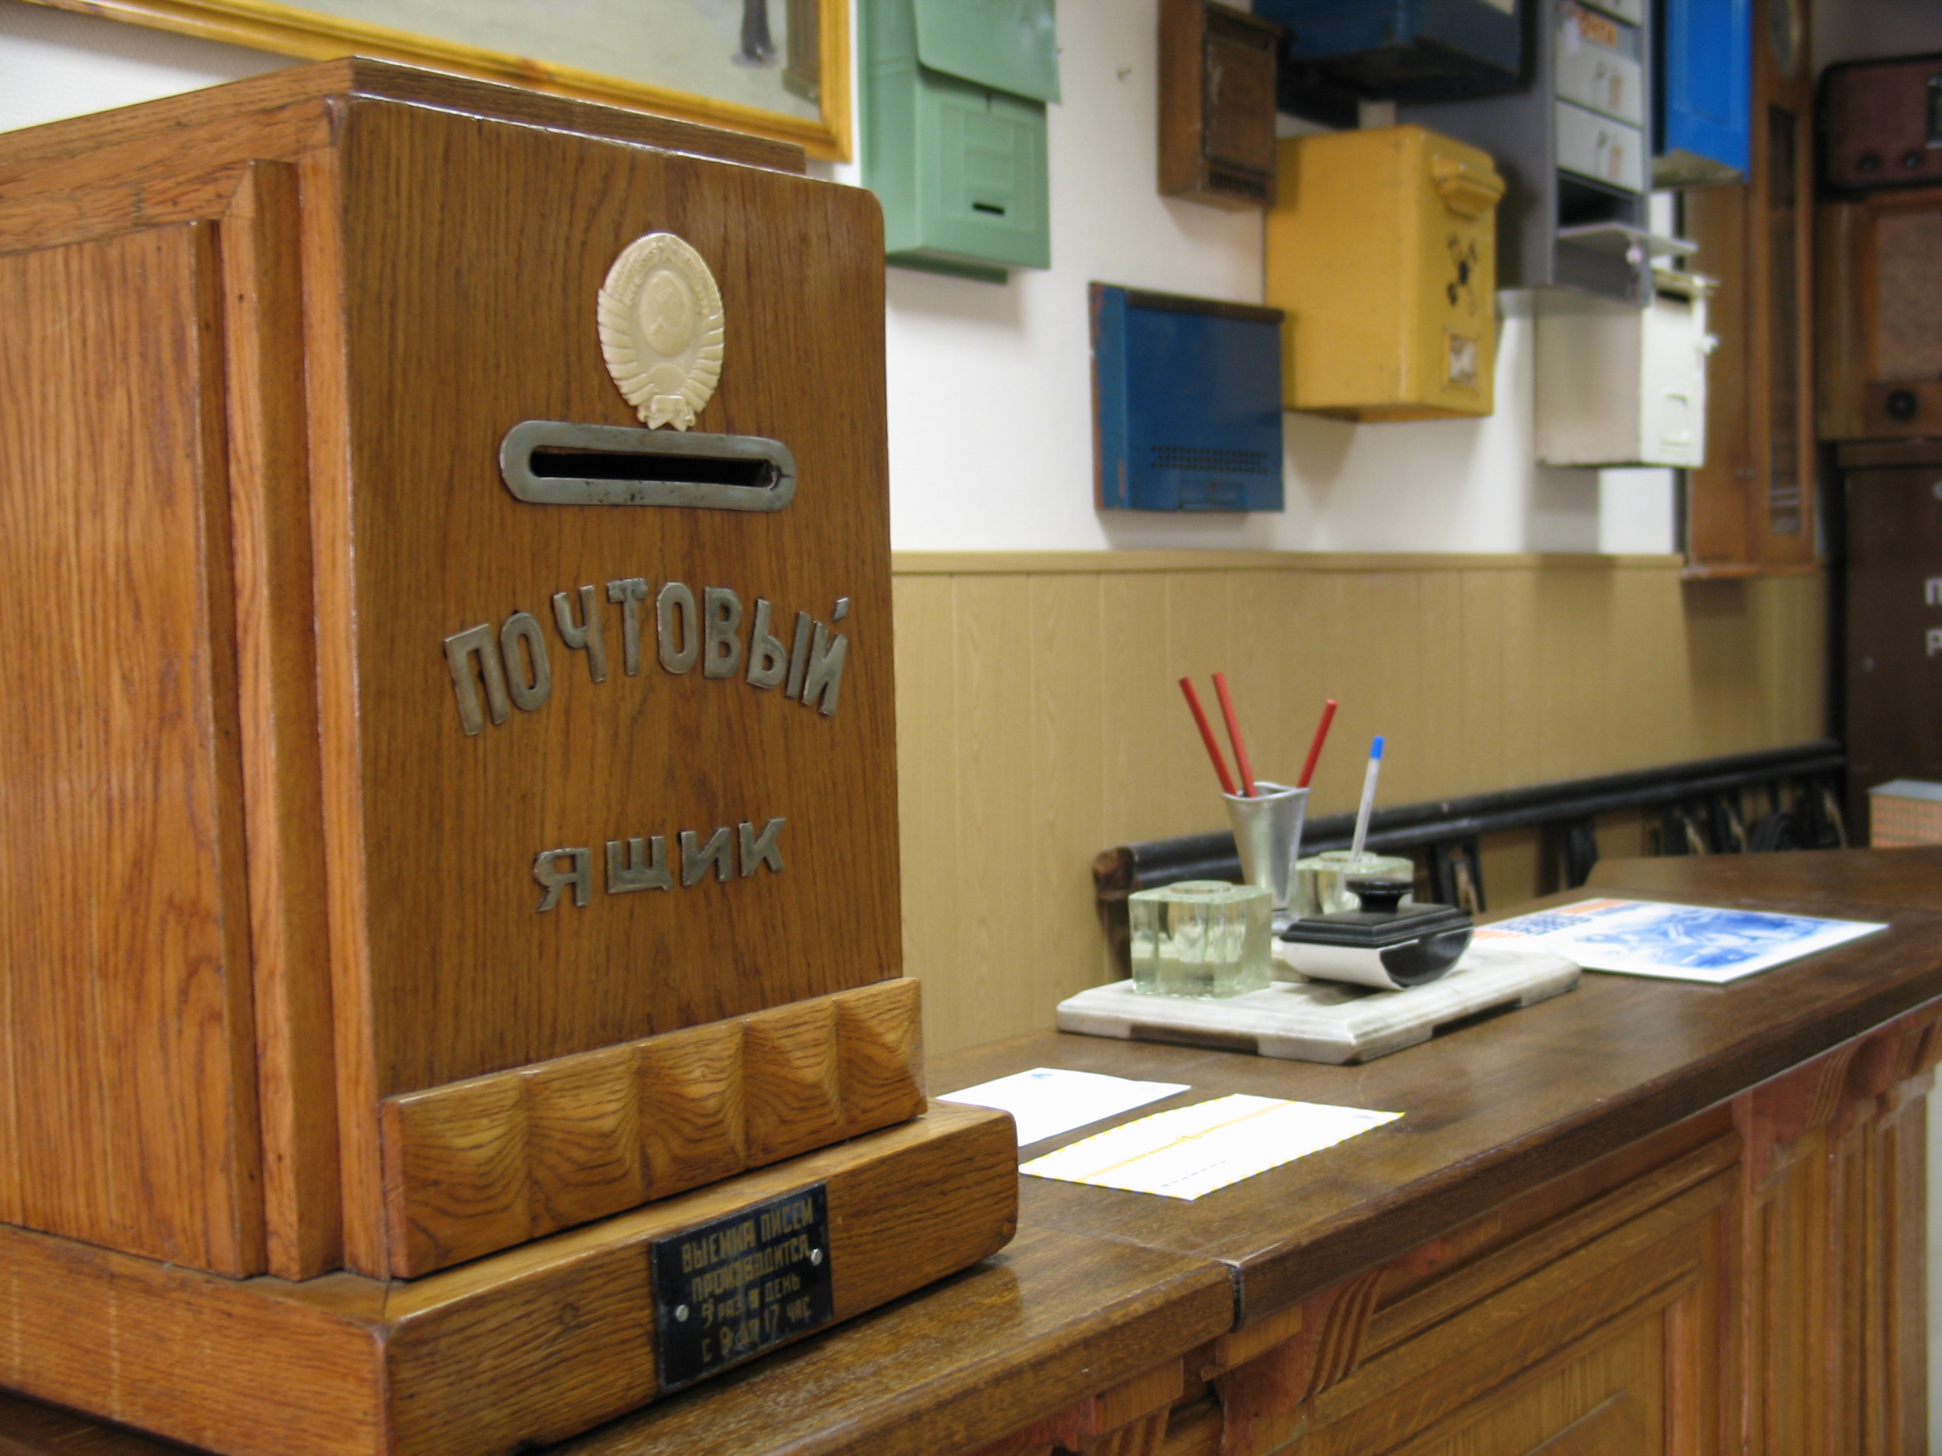
Помимо редких марок, открыток и писем в музее хранятся первые средства связи – от старинного телефонного аппарата до пейджеров 90-х годов. И всё это можно потрогать, изучить, попробовать догадаться, как работает. В музее хранятся старинная мебель, украшавшая почтамты много десятилетий назад, удивительная подборка писем времён Великой Отечественной войны. Есть и уникальное «письмо» на листке магнолии, которое один из отдыхающих Ялты отправил по почте домой в 50-е годы прошлого века. Здесь все желающие могут написать свои письма с помощью чернил, научиться закрывать письмо сургучом, складывать письма треугольником как в годы войны.
В детстве и юности многие из нас собирали марки или почтовые открытки. Красивые альбомы, с собранными с любовью и заботой коллекциями, у многих сейчас не находят своего применения. Наверняка у кого-то сохранились и уникальные письма от дальних родственников. Для того чтобы не хранить ставшую уже ненужной коллекцию, мы предлагаем Вам подарить её Музею Почты. Гарантируем, с Вашей семейной реликвией будут хорошо обращаться и правильно хранить. Взамен Вы получите возможность отправить бесплатно одну из уникальных открыток в любую точку страны. Возможно, для кого-то она станет поводом начать собирать свою коллекцию.
Также мы принимаем старые телефонные аппараты, машинки, пейджеры. Возможно, у Вас сохранились и другие уникальные средства связи.
Напомним, что 17 мая в 18:00 в ведомственном музее Почты России пройдет тематический «Почтовый квест», приуроченный к ежегодной Всероссийской акции «Ночь музеев».
В рамках мероприятия участники смогут детально познакомиться с экспозицией музея, почтовой атрибутикой и узнать секретные факты о почте.
Все желающие смогут пройти небольшой, но захватывающий квест. Кроме того, почтовые сотрудники подготовили приятный сюрприз: каждый посетитель сможет нарисовать свою собственную открытку и отправить ее в любой уголок нашей страны.
Макрорегион Москва
Макрорегион Москва включает в себя Управления федеральной почтовой связи г. Москвы и Московской области.
В Московском регионе более 1600 отделений почтовой связи.
На сегодняшний день в структуру макрорегиона Москва также входят три прижелезнодорожных почтамта, авиационные отделения перевозки почты Внуково, Домодедово и Шереметьево, логистический центр Внуково и межрегиональный автоматизированный сортировочный центр им. В.Н. Бугаенко.

Адрес страницы: http://novokosino.mos.ru/information-mail-of-russia/detail/8090597.html
Управа района Новокосино города Москвы

